**Representación de estados en esfera de Bloch**

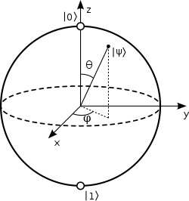

Cualquier punto de la esfera de Bloch es un estado cuántico o *qubit* se puede expresar como:



Donde  son números reales tales que  y .

### 

### **El qubit**

Un qubit se puede representar como una combinación lineal de los estados  y , es decir:



→

→

→

→ = =

Fuente: <https://es.wikipedia.org/wiki/Esfera_de_Bloch>